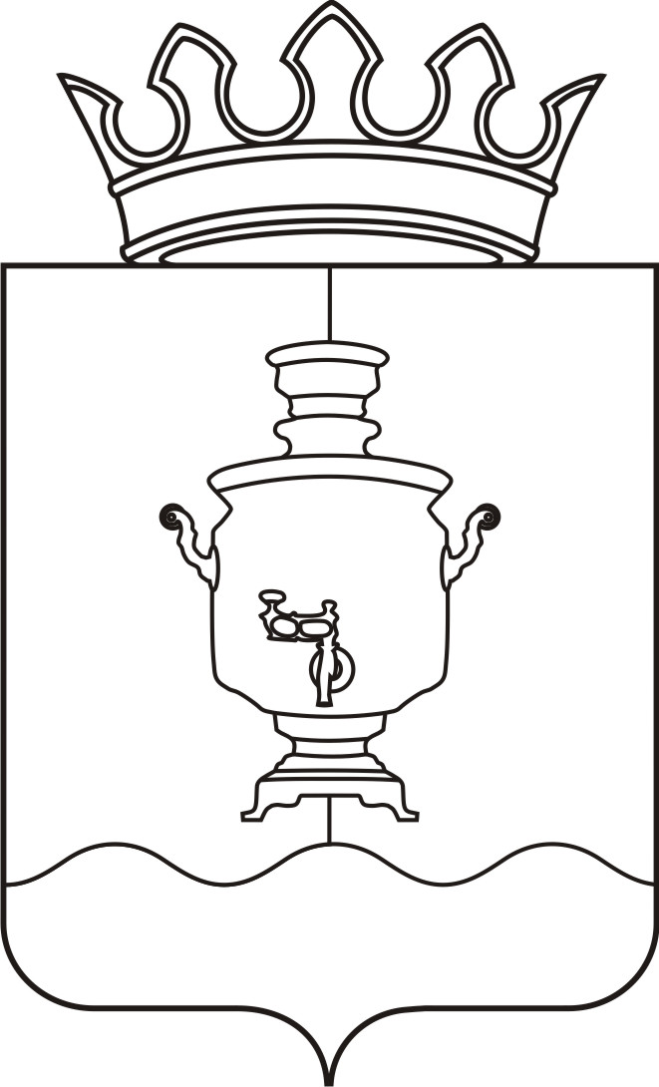

Земское собрание
Суксунского муниципального района
Пермского края

Р Е Ш Е Н И Е

Принято Земским собранием
Суксунского муниципального района 26.12.2013 года

______________ № ______________
┌ ┐

26.12.2013
153
О приостановлении действия отдельных положений муниципальных правовых актов

В соответствии со статьей 29 Устава Суксунского муниципального района Земское собрание РЕШАЕТ:
1. Приостановить до 01.01.2015 действие:
1.1. абзаца первого пункта 1.5 в части вручения единовременного денежного вознаграждения, абзаца второго пункта 1.5, пункта 3.1 в части вручения единовременного денежного вознаграждения, пунктов 4.2, 4.3, раздела 5, пункта 6.3 в части предоставления выплаты Положения о звании «Почетный гражданин Суксунского района», утвержденного Решением Земского собрания Суксунского района от 31.03.2005 № 87 «Об утверждении Положения о звании «Почетный гражданин Суксунского района»;
1.2. пунктов 9, 10 Положения о Почетной грамоте Суксунского муниципального района, утвержденного Решением Земского собрания Суксунского муниципального района от 01.07.2008 № 23 «Об утверждении Положения о Почетной грамоте Суксунского муниципального района Пермского края».
2. Настоящее Решение вступает в силу со дня его официального опубликования в газете Суксунского муниципального района «Новая жизнь».
3. Контроль исполнения настоящего Решения возложить на постоянную комиссию Земского собрания Суксунского муниципального района по развитию человеческого потенциала (председатель Л.А. Щелконогова).

Председатель Земского собрания  Суксунского муниципального района |  | Главы муниципального района – Глава Администрации Суксунского муниципального района
А.М. Михляев |  | А.В. Осокин

